

Planung Code Struktur

Projektplanung

Planung, Code Struktur

* Hier können noch
* weitere Inhaltsangaben
* als Bullet-points angegeben werden
* und nicht vergessen, das Icon
* unten rechts mit was Passendem
* zu ersetzen.
* (Rechtsklick -> Grafik ändern)

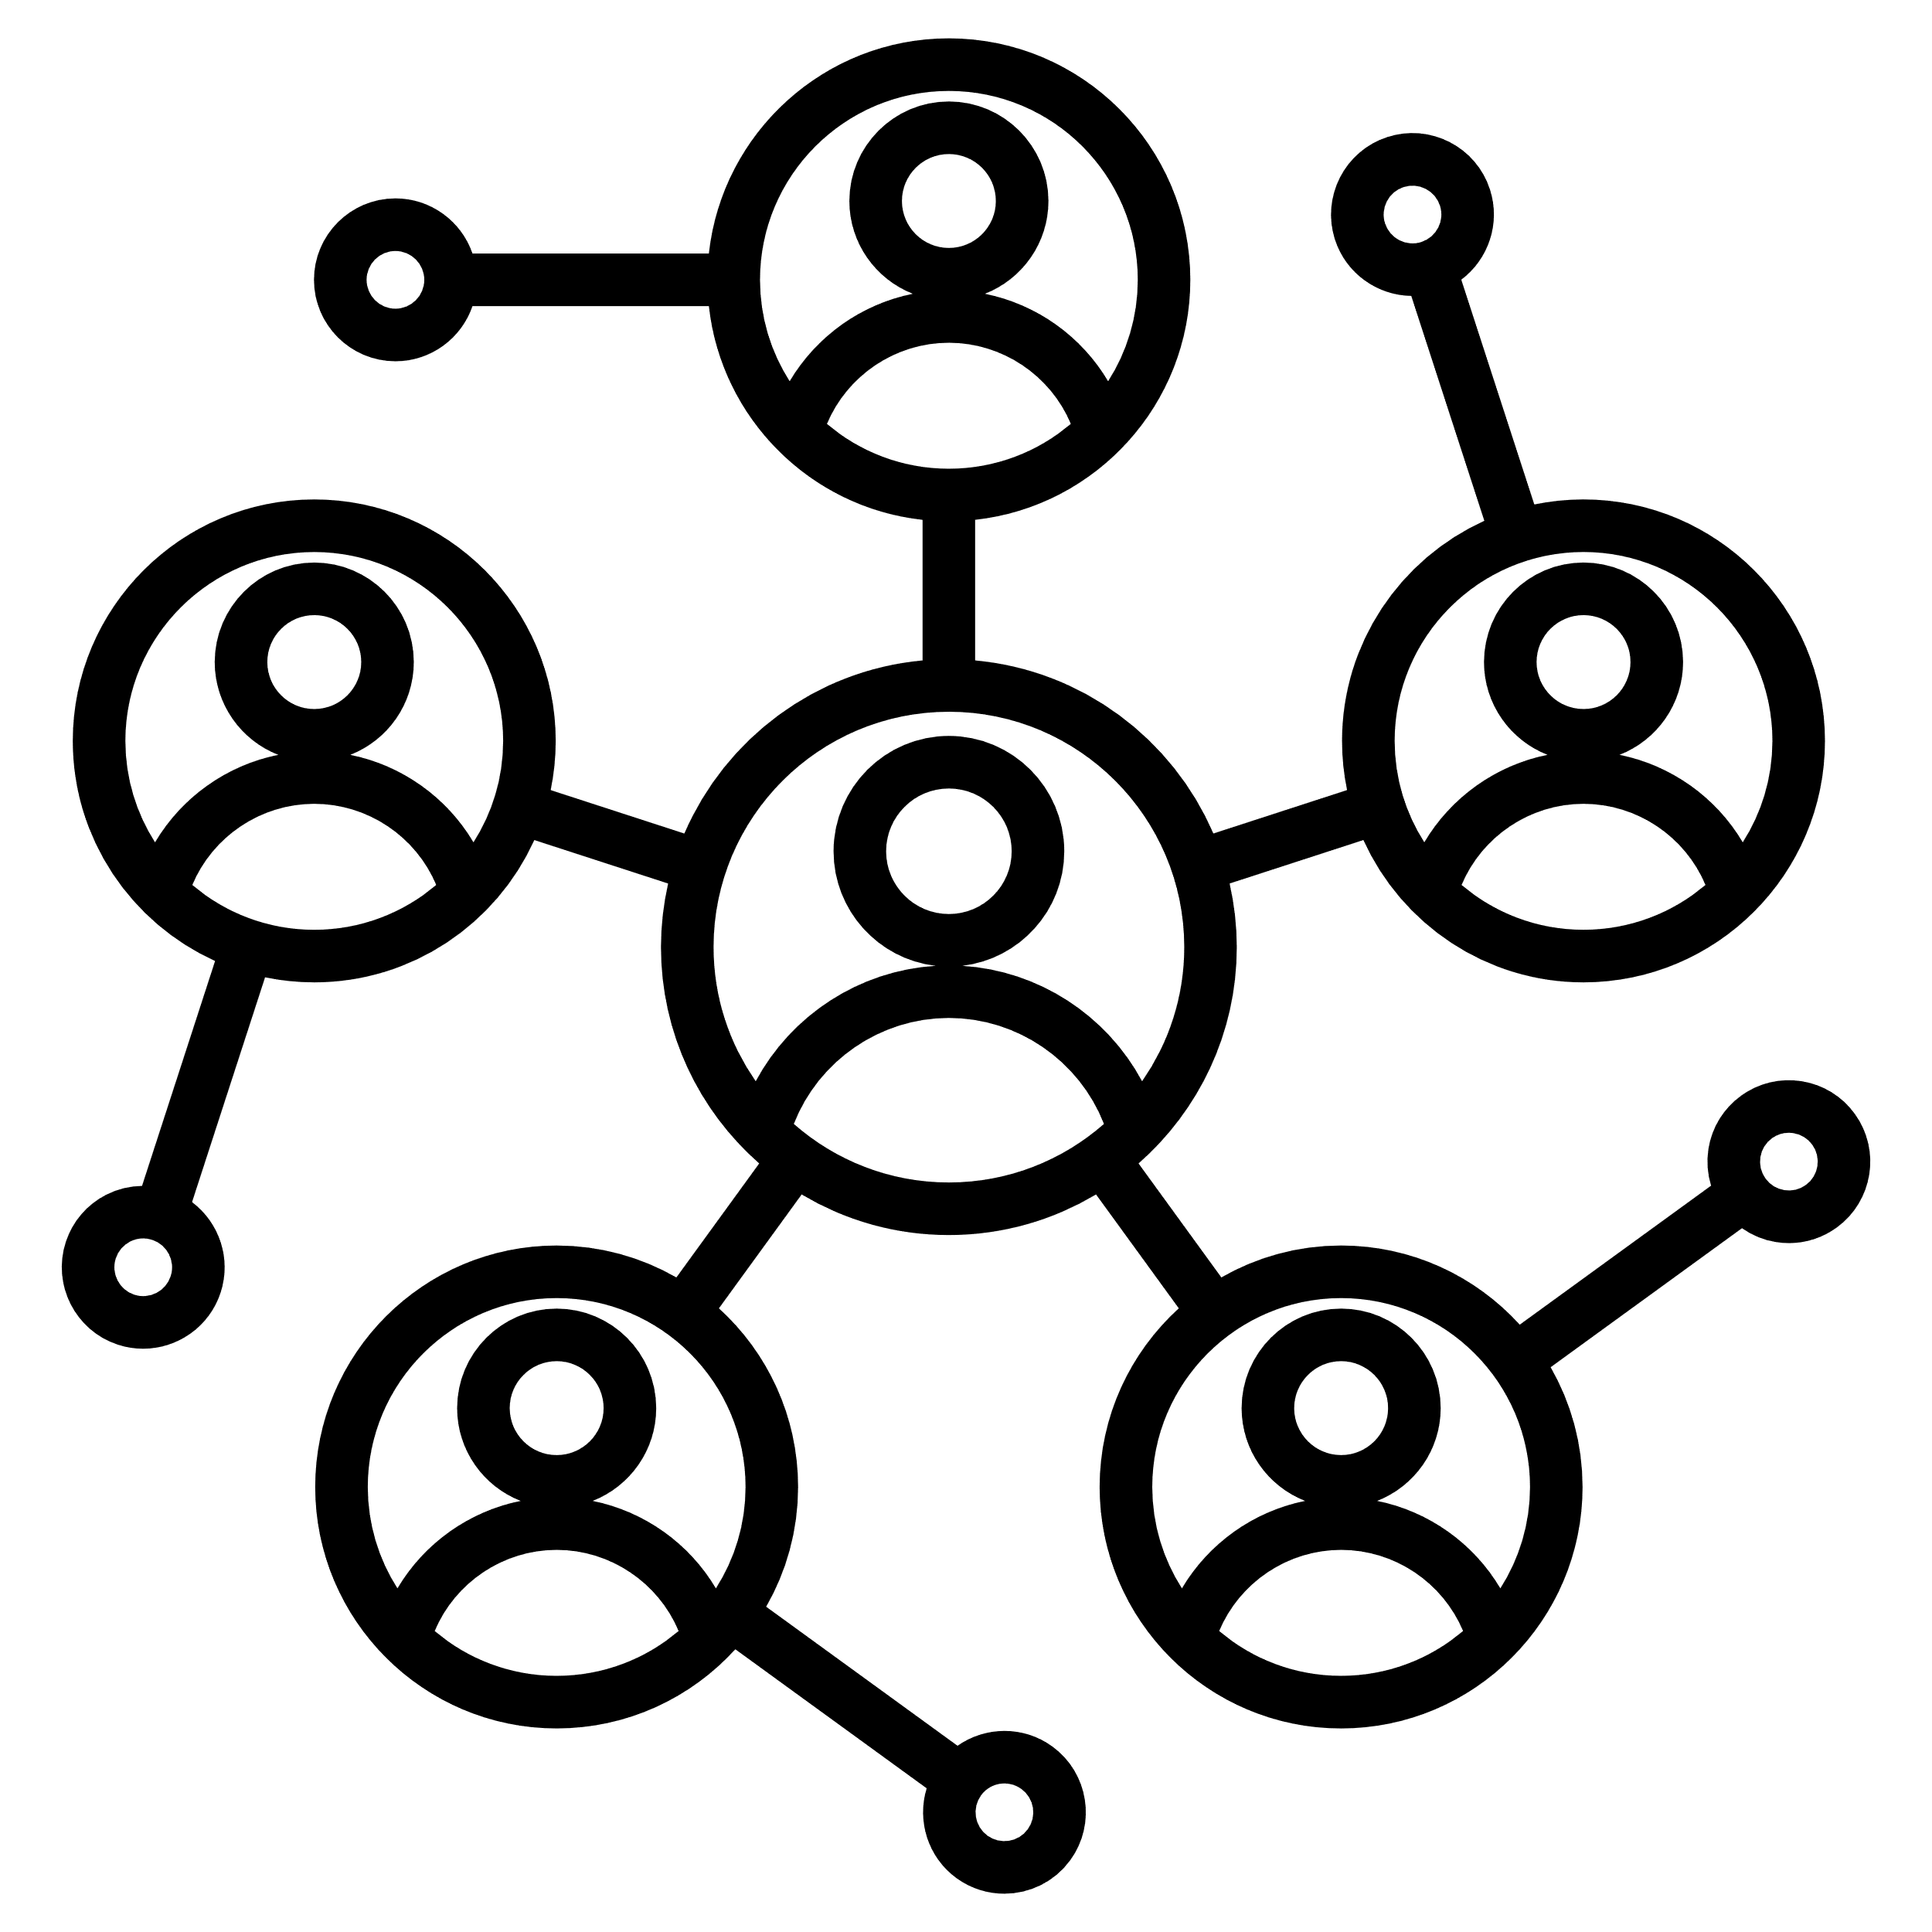

Tom Nielsen

Ausgabe v1.0

Inhalt.

1 Planung. 3

1.1 Informationen 3

1.1.1 Programmierumgebung 3

1.1.2 Programme 3

2 Verzeichnisse. 4

2.1 Abbildungen 4

2.2 Tabellen 4

2.3 Quellen 4

# Planung.

## Informationen

### Programmierumgebung

Ich werde EchoPlay mithilfe von der Arduino Programmiersprache programmieren.

### Programme

Ich werde für mein Projekt folgende Programme Programmieren.

* Snake
* 4 Gewinnt
* Dino Spiel von Google
* Tic Tac Toe
* Uhr
* Programm, um Boxen miteinander zu verbinden

## Planung

### Struktur

# Verzeichnisse.

## Abbildungen

**Es konnten keine Einträge für ein Abbildungsverzeichnis gefunden werden.**

## Tabellen

**Es konnten keine Einträge für ein Abbildungsverzeichnis gefunden werden.**

## Quellen

**Im aktuellen Dokument sind keine Quellen vorhanden.**